Szeretettel meghívjuk Önt és kedves családját

a Kontrasztok Alapfokú Művészeti Iskola diákjainak

fafúvós-rézfúvós tanszaki hangversenyére,

mely 2014. február 10-én, hétfőn 17³⁰ órai kezdettel kerül megrendezésre a
Pécsi Református Kollégium aulájában.
(7627 Pécs, Engel János u. 15.)

Műsor:
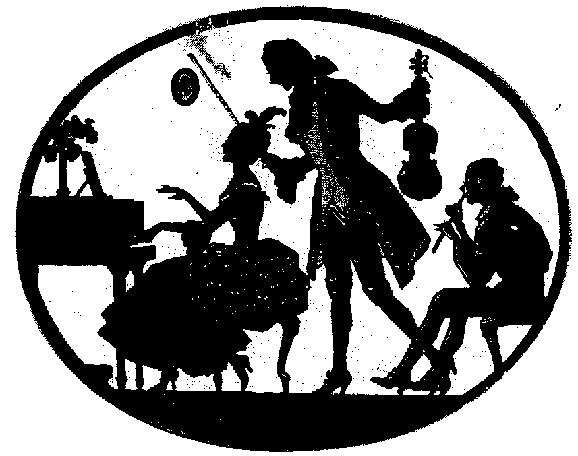
Salamon Kriszta¹ | Praetorius: Gavotte | furulya^{ek2}
Guhr Petra Panna² | Magyar tánc | furulya^{ek2}
Kasza Luca² | Gólya, gólya, gilice | furulya^{ek2}
Németh Ajándok Bars³ | Praetorius: Gavotte | furulya^{ek2}
Gedeon Gyöngyi Boglárka¹ | Ábécédé | furulya^{ek2}
Csonka Mandula Nóra¹ | Széles a Duna - népdalfeldolgozás | furulya^{ek2}
Szabó Levente² | Praetorius: Gavotte | furulya^{ek2}
Árvai Nóra Etelka¹ | Szabolcsi Bence: Könnyű venni feleséget | furulya^{ek2}
Karsai Bálint Sándor²  Kovács Zsolt | Csendes éj - duó | furulya¹
Horváth Lázár Bence³ | Magyar tánc | furulya¹
Varga András² | Händel: Menüett | klarinét²
László Kristóf István² | A csitári hegyek alatt | szaxofon²
Mohai Viola¹ | R. Hanmer: Boldogság | oboa²
Gengeliczki Balázs¹ | Schubert: Andante | oboa³
Bíró Inez Napsugár¹ | Csajkovszkij: Olasz dalocska | oboa³
Szilágyi Márton Ágost³ | Thoinot Arbeau: Branle des Sabots | trombita³
Gyenis Máté³ | Kocsár Miklós: Saltus Hungaricus | trombita³

Felkészítő tanárok:
Kéri Gerzson, Kothencz Melinda¹, Kovács Zsolt², Tamás János³

